－今号の目次－

- 令和4年度 教育・保育施設長専門講座プログラム（2）を開催 1
- イベント「社会福祉HERO’S TOKYO2022」登壇者を募集します！（全国社会福祉法人経営者協議会） 4
-----------------------------------------------------------------------------------------------------------------------------------------
◆ 令和4年度 教育・保育施設長専門講座プログラム（2）を開催

全国保育協議会では、施設長の資質向上を図るとともに、社会の要請に応えられる現場リーダーを養成するため、「教育・保育施設長専門講座」プログラム(1)(2)(3)を開催しています。
この度、プログラム（2）では「新たな保育サービスの開発」をメインテーマに、84名の方にお申込みいただき、9月7日（火）～8日（水）にライブ配信、9月13日（火）～27日（火）にアーカイブ配信を行いました。
ライブ配信では、バイスティック7原則を踏まえた相談援助技術の具体的な方法や保育所保育指針を踏まえた地域子育て支援の基本的な理解等を学ぶとともに、子どもの発達や子育ての変革・背景、保護者へ向けた自園の案内についてグループワークを行いました。
6月に行ったプログラム（1）では、保育に関する基本的知識を学びましたが、プログラム（2）では、教育・保育施設長として、備えるべき実践技術の講義を中心に解説いただきました。
プログラム（3）は現在、受講申込を受け付けています（受講申込締切：令和5年1月18日（水））。ぜひお申込みください。
プログラム（3）では、人口減少がすすむなど、保育を取り巻く環境が大きく変化するなか、「保育事業の経営」をテーマに保育の質の向上や人材確保、経営・マネジメント戦略について、グループワークも行いながら学ぶ内容になっています（プログラム（1）（2）を受講していなくとも、受講することができます）。
【開講日】
ライブ配信：令和5（2022）年2月1日（水）～2日（木）
オンデマンド配信：令和5年（2022）2月7日（火）～21日（火）
【受講料】会員35,000円/非会員40,000円
【プログラム（3）の内容・講師】
テーマ | 講師
経営課題としての 人材確保・育成 | 特定非営利活動法人 福祉経営ネットワーク  代表理事 宮崎 民雄 氏
教育・保育施策における災害対応 | 東北福祉大学 教授 都築 光一 氏
業務改善と福祉サービス第三者評価 | 大阪総合保育大学 教授 大方 美香 氏
保育事業経営・マネジメントの戦略 | 大阪府立大学 教授 関川 芳孝 氏

お申込みはこちらから（https://va.apollon.nta.co.jp/r4_senmon/）
※入金確認後の資料、URL等送付になります。
※アーカイブ配信は動画配信サイト（クラストリーム）を使用しています。
そのほか、詳細は開催要項をご確認ください。
【全国保育協議会ホームページURL：https://www.zenhokyo.gr.jp/kensyu/kensyu.htm】

〔プログラム（2）の内容〕
 | テーマ・講師 | 内容 | 時間
1  日  目 | 保育をめぐる国の動向【行政説明】  厚生労働省 子ども家庭局 保育課  課長補佐 田野 剛 氏 | 保育をめぐる国の動向について学び、教育・保育施設長として求められる施策に対する知識を深める。 | 30分
 | スーパーバイザーとしての力量を高める  大谷大学  名誉教授 佐賀枝 夏文 氏 | 教育・保育施設等には、子どもの育ちや子育てに関するさまざまな相談に対応することが求められる。子どもの生活を守り、発達を保障するうえで、教育・保育施設等には高い相談援助の専門性が求められる。また、相談内容によっては地域の専門機関との連携も必要になる。保護者の相談を受け止め、軽減や解決に導く支援体制やシステムの構築が求められている。本講では相談援助活動の原理と原則をおさえ、教育・ 保育施設等における相談援助技術とその体制の構築について理解を深める。 | 120分
 | 地域子育て支援の展開と相談機能の充実  日本社会事業大学  教授 金子 恵美 氏 | 近年、地域全体で子育て支援に取り組むことが必要とされている。子育て支援の総合的な拠点としての教育・保育施設等のあり方について学ぶとともに、子育て支援ネットワークづくりの意義と方法を理解することが求め られる。本講では、地域に向けての説明責任（情報発信・社会的認知）や、地域の専門職や地域住民と連携・協働を深めていくための基本的技術などを学び、地域社会資源の育成や、地域ニーズの把握等の知識と方法を理解する。 | 120分
2  日  目 | 配慮が必要な子どもへの支援、障害児保育の理解  筑波大学 教授 安梅 勅江 氏 | 今日、教育・保育施設等は、障害や疾患、情緒や知的な発達、家庭環境等、多様なニーズを抱えた子どもとその保護者が利用している。そのため、子どもの育つ力、保護者の子育てする力をエンパワメント（湧活）する、専門職としてのさらなる力量が求められている。今日までに培われた専門性を適切に生かしつつ、新たな知識と保育の技術を習得する必要がある。また個別 支援計画は、保護者とのパートナーシップ強化への要請が高い。本講では、多様な子どもの保護者のニーズに応えるための専門性の構築について学ぶ。 | 120分
 | 保護者［家庭］支援の理解  武庫川女子大学  教授 倉石 哲也 氏 | 教育・保育施設等は、保護者と緊密な関係を結び、協力して子どもの育ちを支えていくと同時に、子どもの育ちや子育てに関する専門職として、保護者を支援しなければならない。特に近年は家族形態や家庭状況が多様化していることについて理解を深め、保護者支援に関するスキルアップを図ることが求められている。本講では、保護者支援の意義について理解した上で、保 護者とのパートナーシップによる保育の方法やさまざまなニーズを持つ保護者への支援、さらには課題を抱えた保護者への対応について、専門性を高める。 | 120分
 | 全体的な計画の編成と展開の評価  東京都市大学  名誉教授 小川 清美 氏 | 改定保育所保育指針において、保育の目標を達成するためには、子どもの発達を見通しながら、保育の方法および環境に関する基本的な考え方に基づき、計画性のある保育を実践することが必要とされている。全体的な計画は、子どもの最善の利益の保障を第一義とする保育所保育の根幹を 示すものであり、指導計画やその他の計画の上位に位置づけられている。本講では、全職員の共通認識のもと、計画性をもって保 育を展開するための全体的な計画の編成と展開、また評価について考える。 | 120分

〔プログラム(2)ライブ配信の様子〕
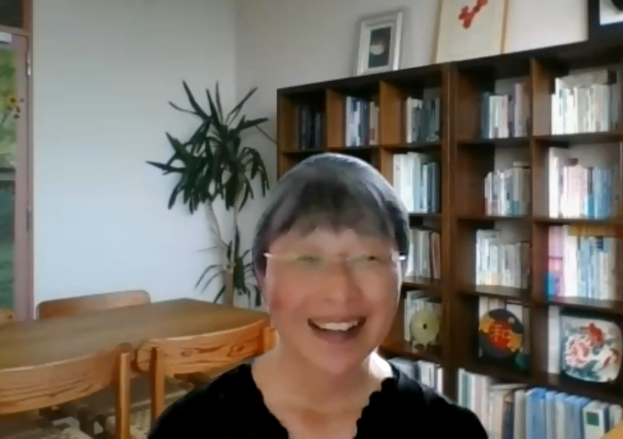
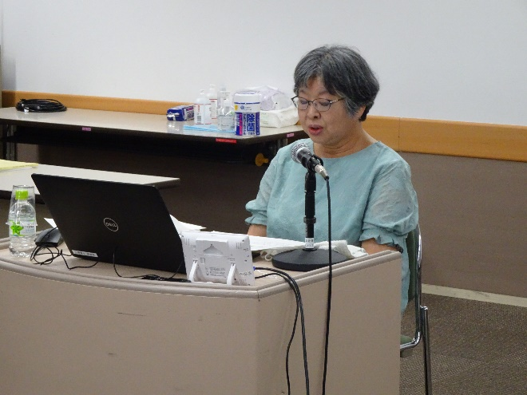

（講義する安梅先生）
（講義する小川先生）

◆ イベント「社会福祉HERO’S TOKYO2022」登壇者を募集します！～締切は11月21日（月）まで！たくさんのご応募をお待ちしています！

全国経営協では、大学生等の若者を主なターゲットとし、福祉の仕事の魅力・価値や社会福祉法人の実践等を広く発信するため、これまで4回にわたり、イベント「社会福祉HERO’S TOKYO」を企画し、開催してきました。
今年度は、5回目となる「社会福祉HERO’S TOKYO 2022」を2023年2月28日（火）に開催いたします！（会場：大手町三井ホール、集合／オンラインによるハイブリット開催を予定）
そこで、「社会福祉の魅力を伝えたい」、「福祉の現場をよくしたい」、「法人・施設や実践する取組のアピールをしたい」などといった思いや日々の実践をプレゼンしていただく登壇者を募集します！
社会福祉法人の皆さまにおかれては、ぜひご応募くださいますようお願いいたします！
なお、応募時点での表現力は問いません。また、登壇が決定された方には、プレゼン力向上のためのコンサル期間も設けています！プレゼン原稿の作成や伝え方等を丁寧にレクチャーしますので、どうぞご安心ください！
≪登壇者募集の概要について≫

【応募資格】
１．「社会福祉の魅力をたくさんの人たちに伝えたい!」 という熱い思いを持つ、社会福祉法人に所属する20代から30代までの若手職員
２．プレゼンテーターに選ばれた後、また本イベントにて、各メディアの取材に対応いただける方
３．審査会などへの参加が可能な方（下記「イベント2022登壇者募集ページ」参照）
【応募方法】
「エントリーシート」と「応募者プロフィール写真（上半身を写した写真）」を全国経営協事務局（社会福祉HERO’S TOKYO 2022事務局）まで、ご提出ください。
【応募締切】
2022年11月21日（月）まで
【応募詳細、選考スケジュール、エントリーシート様式等】
イベント2022登壇者募集ページ（下記リンク先）をご確認ください。
【本件に関する問い合わせ先】
全国経営協事務局（社会福祉HERO’S TOKYO 2022事務局）
shafuku-heros@shakyo.or.jp

イベント2022登壇者募集ページ（WEBサイト「ひとりひとりが社会福祉HERO’S」）
http://www.shafuku-heros.com/news/shafuku-heros2022-01/

イベント2022「エントリーシート」（Word）はこちらから！
https://bit.ly/3M8KVJd

これまのでイベント登壇者のプレゼン動画はこちらから！
http://www.shafuku-heros.com/movie/

「参加してよかった！社会福祉ヒーローズ」（動画）はこちらから！
https://youtu.be/7SsBgL6MIqY

詳細は、全国社会福祉法人経営者協議会のホームページをご参照ください。
■全国社会福祉法人経営者協議会ホームページ ＞ ひとりひとりが社会福祉HERO’S
（http://www.shafuku-heros.com/news/shafuku-heros2022-01/）

